转专业网上申请流程图
（一）登陆教务管理系统，进行网上“转专业申请”。
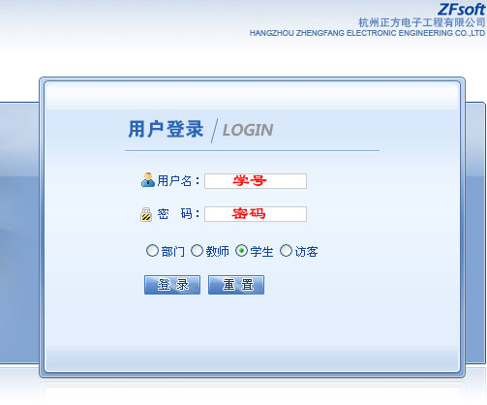
（二）点击“活动报名”下的“转专业申请”菜单，进入“转专业申请”报名页面。
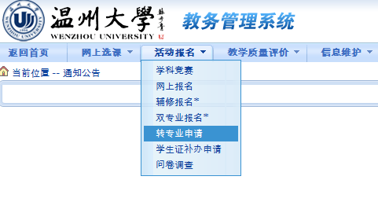
（三）依次按照下图四个步骤进行转专业申请，注意点击“保存申请”按钮，待页面弹出“转专业申请成功”方框后，方申请成功。
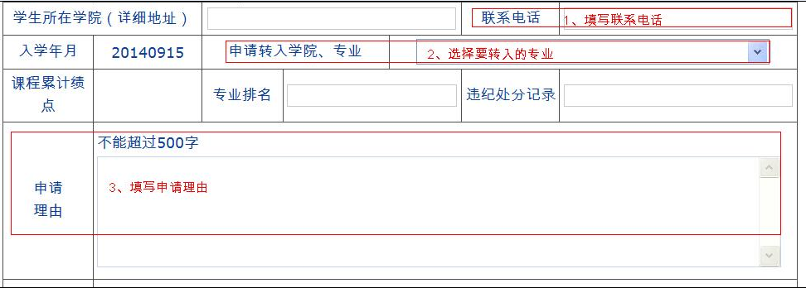
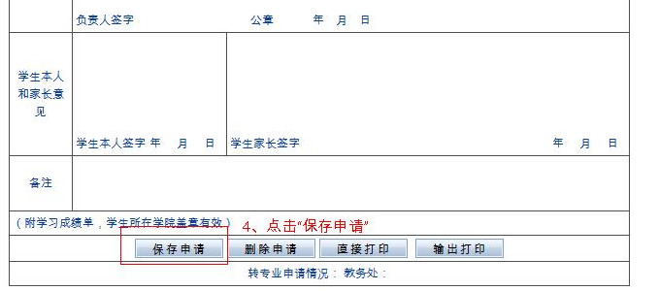
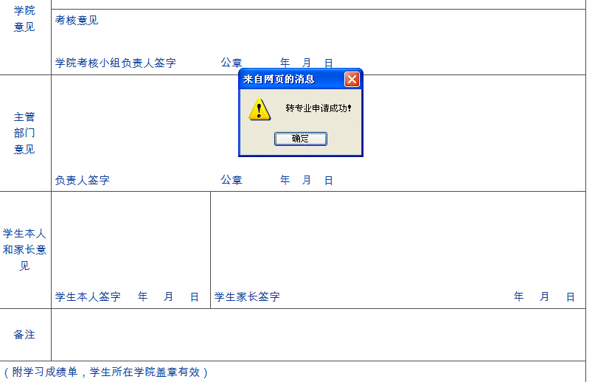
（四）点击“输出打印”按钮。
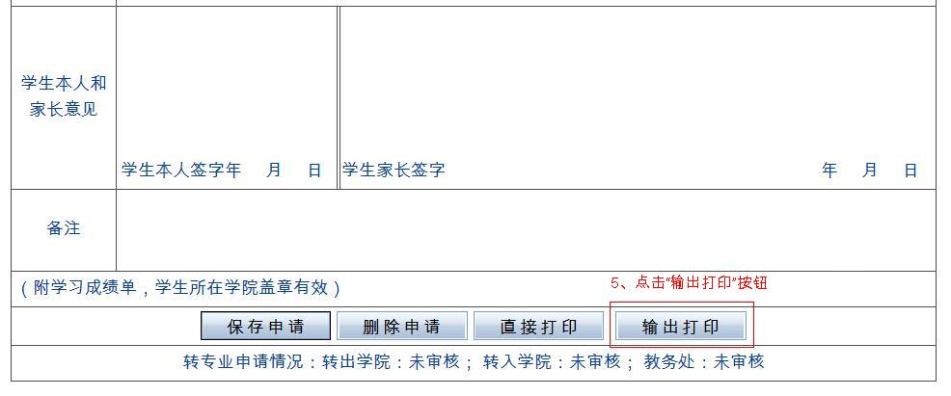
（五）点击“打开”或“保存”按钮，输出“转专业申请表”，打印签字，上交学院教学科。

（六）离开当前页面，再次进入“活动报名”下的“转专业申请”菜单，查看申请转入学院、专业信息是否依旧存在，若存在证明申请成功，再退出系统。
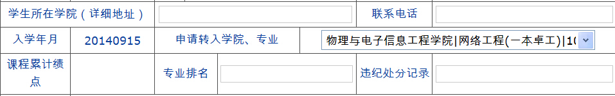
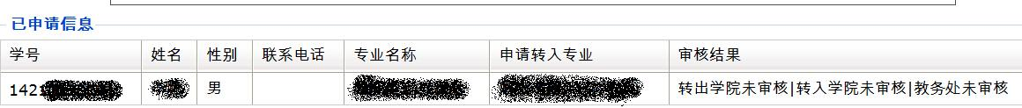
注意：务必确认转专业申请成功后，再退出系统！

